**PŘÍRODOPIS 8** (15.6.-21.6.)

Máme tu poslední zadání práce tohoto školního roku a také pro Vás jistě zajímavé téma „Rozmnožovací soustava člověka“ ☺.

Zadání učiva:

1. Zkontrolujte si všechny nalepené zápisy v sešitu z každého týdne – sešit nevyhazujte, protože v něm budeme pokračovat na začátku 9. ročníku a opakovat
2. Prohlédněte si přiložené prezentace nebo si přečtěte v učebnici str. 87-93 „Soustava rozmnožovací“ (8.B), str. 104-109 „Továrna na spermie a vajíčka a zázrak zrození“ (8.A)
3. Zápis učiva (viz příloha) – vytisknout a nalepit do sešitu nebo opsat

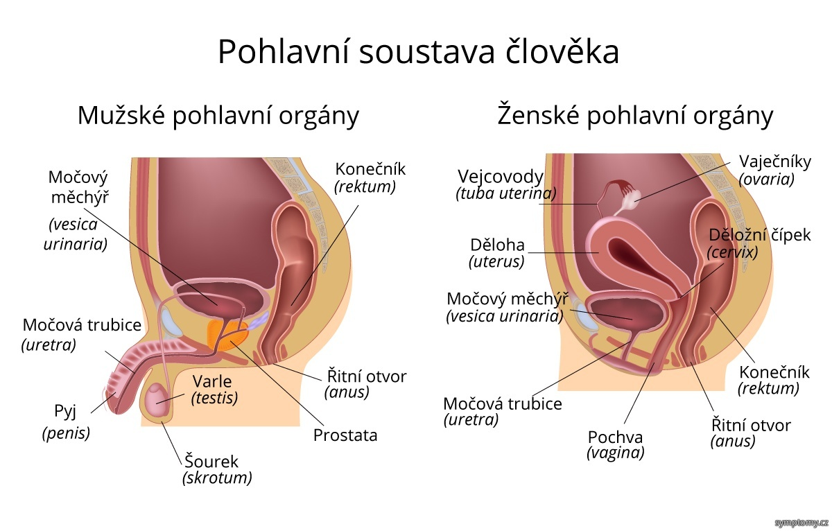

Přeji Vám krásné léto a hurá na prázdniny!

PP